本校98 學年度第39屆班聯會主席選舉投票活動照片集錦（98.11.13.）
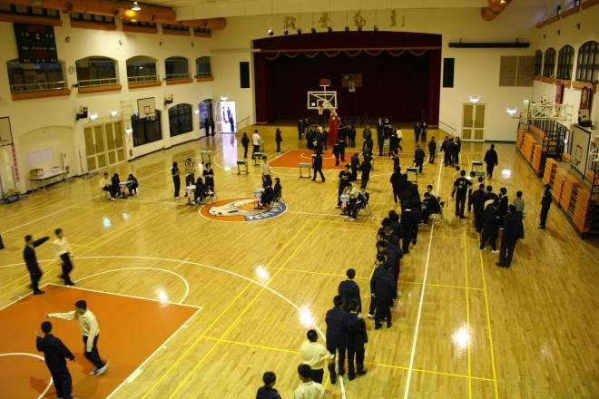 |  | 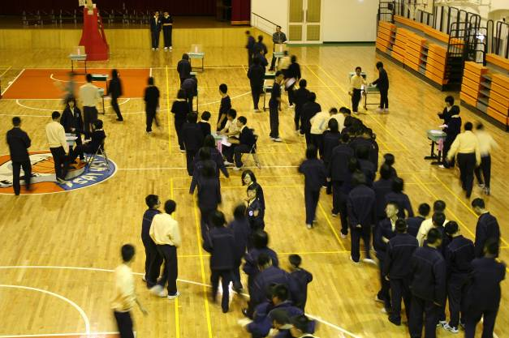
照片1：投票過程。 |  | 照片2：投票過程。
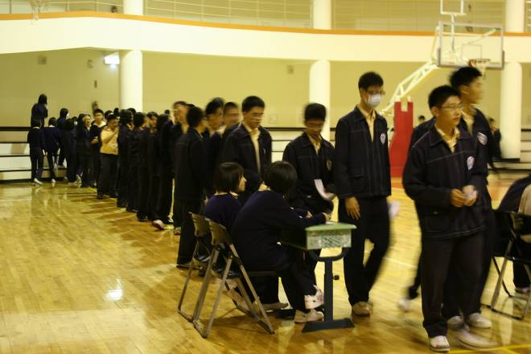 |  | 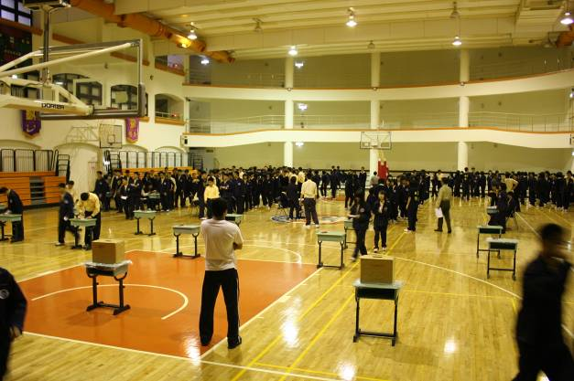
照片3：投票過程。 |  | 照片4：投票過程。
 |  | 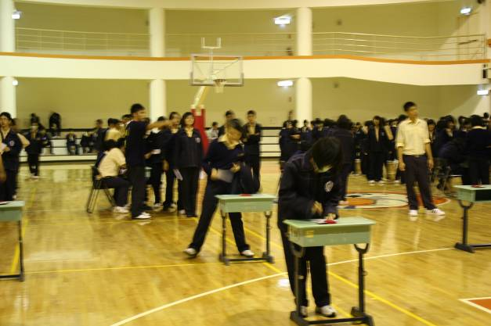
照片5：投票過程。 |  | 照片6：投票過程。
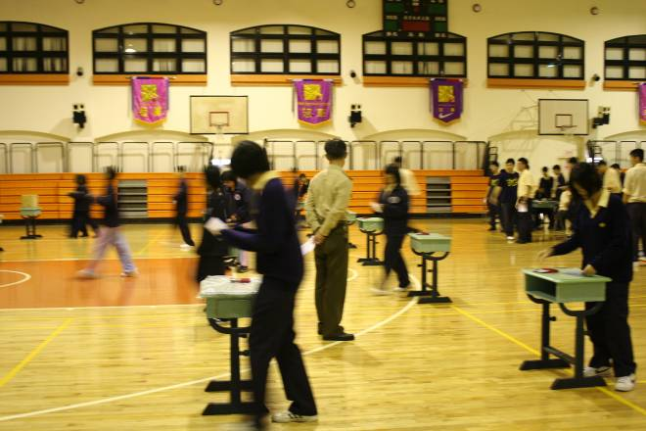 |  | 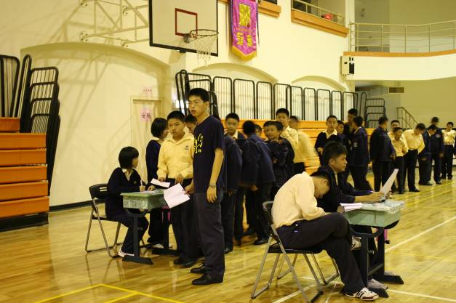
照片7：投票過程。 |  | 照片8：投票過程。
本校98 學年度第39屆班聯會主席選舉投票活動照片集錦（98.11.13.）
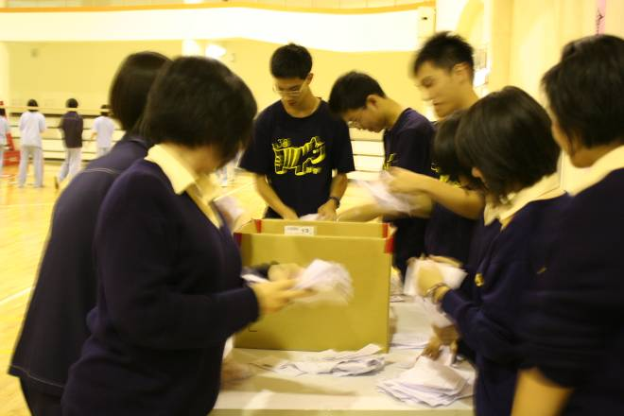 |  | 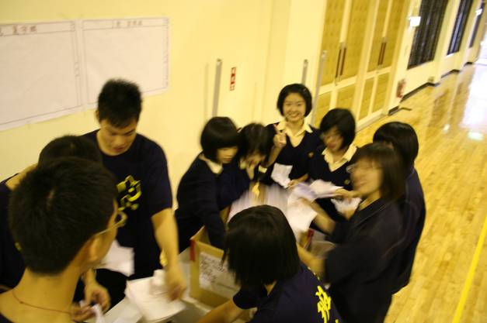
照片9：整理選票。 |  | 照片10：整理選票。
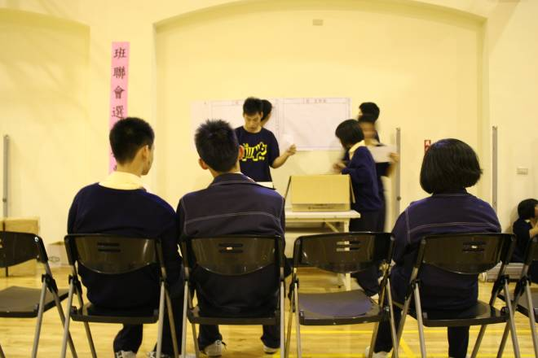 |  | 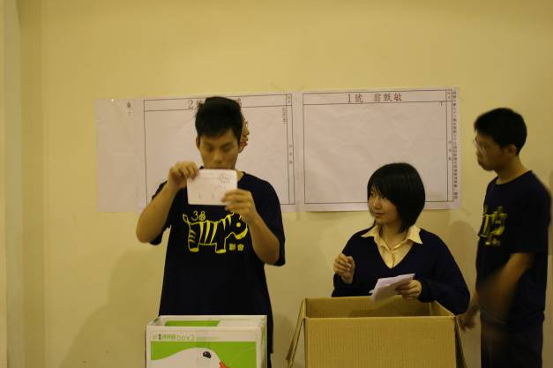
照片11：開票過程。 |  | 照片12：開票過程。
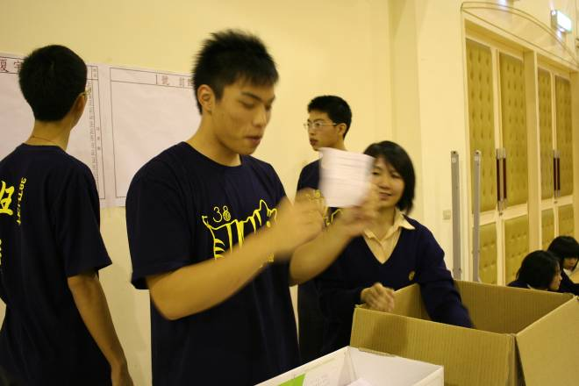 |  | 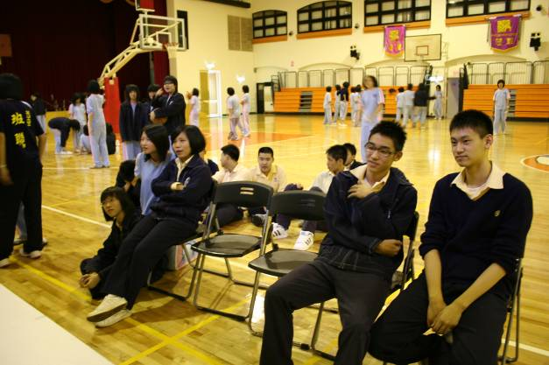
照片13：開票過程。 |  | 照片14：開票過程。
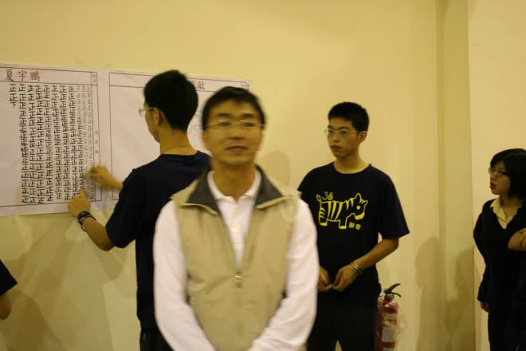 |  | 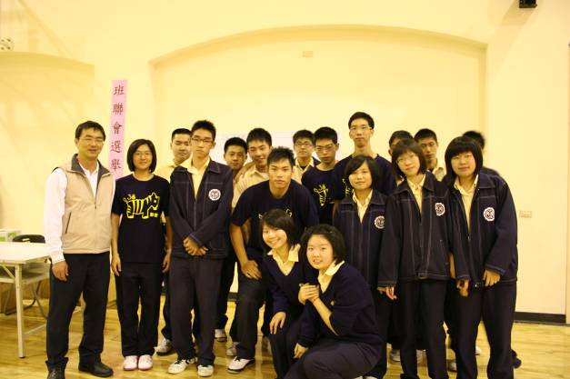
照片15：張東勇主任宣布選舉結果。 |  | 照片16：第38屆班聯會擔任選務工作。

